Приложение
к распоряжению
администрации
города Красноярска
от ____________ № _________

СВЕДЕНИЯ
о границах публичного сервитута

Местоположение границ  публичного сервитута | Красноярский край, г. Красноярск, Ленинский район
Система координат | МСК-167 (зона 4)
Метод определения координат | аналитический метод
Площадь земельного участка | 118 кв. м
Средняя квадратическая погрешность положения характерной точки (Mt), м | 0,1
Обозначение характерных  точек границ | Координаты, м
Обозначение характерных  точек границ | Х | Y
1 | 631994.29 | 109354.72
2 | 631993.06 | 109351.38
3 | 631997.87 | 109349.64
4 | 632000.47 | 109331.99
5 | 632005.42 | 109332.51
6 | 632002.60 | 109351.83
1 | 631994.29 | 109354.72
Система координат: МСК 167

СХЕМА
расположения границ публичного сервитута

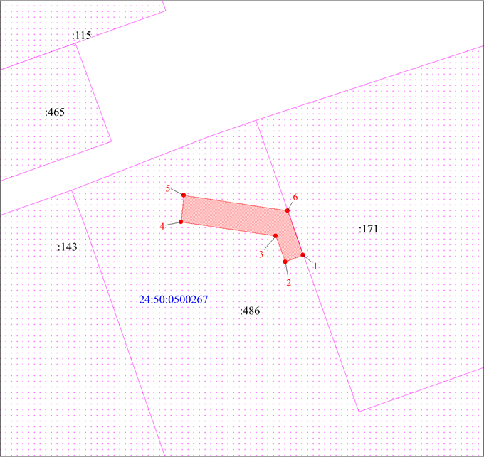
Масштаб 1:500
Условные обозначения:

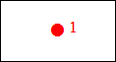 | – характерная точка границы публичного сервитута;
 | – границы публичного сервитута;
– земельный участок, сведения о котором содержатся
в ЕГРН;
:486 | – надписи кадастрового номера земельного участка;
24:50:0500267 | – обозначение кадастрового квартала;

